
Hochschule: Hochschule Darmstadt
Fachbereich: Media
Studiengang: Information Science

Projekt Webentwicklung
„KatzenWelt“

Eingereicht am

Veranstaltung: Seminar: Projekt Webentwicklung

Dozent/in: Prof. Dr. Bernhard Thull, Prof. Dr. Elke Lang

Vorgelegt von:
Matrikelnummer:
Inhalt
1.0 Erwartungshorizont/Anforderungen für das Modul 130400: Projekt Webentwicklung 3
2.0 Planung 4
2.1 Mission Statement 4
2.2 Fragekatalog 5
2.3 User-Stories 6
2.4 Site-Diagramm 7

1.0 Erwartungshorizont/Anforderungen für das Modul 130400: Projekt Webentwicklung
Aufgabe:
Die Aufgabe umfasst die Systematische und nutzerorientierte Entwicklung einer web- und datenbankbasierten Software für typische informationswissenschaftliche Anwendungsszenarien.
Das Projekt zielt darauf ab, die Studierenden zu befähigen, eine web- und datenbankbasierte Software für typische informationswissenschaftliche Anwendungsszenarien systematisch und unter Berücksichtigung nutzerorientierter Prinzipien zu entwickeln. Dabei werden die in dem Grundstudium erworbenen Kenntnisse zu Semantik, Linked Data, Webentwicklung, Datenbanken und Anwendungsentwicklung integriert, geübt und vertieft.
Ziele:
- Systematische Softwareentwicklung: Die Studierenden sind in der Lage, einen strukturierten Entwicklungsprozess anzuwenden, der eine nicht-triviale Datenpipeline (inklusive relationales Datenmodell und Web-Datenintegration) sowie eine funktionale Website umfasst, basierend auf den Prinzipien des Software-Engineerings.
- Nutzerorientiertes Design: Die Studierenden entwickeln eine Website, die den Anforderungen der Universal Usability entspricht, mit Fokus auf intuitive Navigation (z. B. Drill-down, Suche) und ansprechendem Informationsdesign, unterstützt durch Medienintegration.
- Wissensintegration und Vertiefung: Die Studierenden vertiefen ihr Verständnis von Semantik und Wissensrepräsentation durch den Einsatz von Linked Open Data (z. B. Wikidata), kombinieren dies mit Webskripting-Techniken (z. B. Python, Flask) und wenden diese Kenntnisse in einem praxisnahen Szenario an.

Anforderungen an das Projekt Webentwicklung (Modul 130400)
Entwickeln Sie eine Daten-Pipeline für eine Anwendung Ihrer Wahl, die folgende Funktionen oder Komponenten enthält:
- Es gibt ein nicht-triviales, relationales Datenmodell für eine Anwendungsdomäne Ihrer Wahl. Siehe hierzu die Anmerkung zur Datenmodellierung (Unterabschnitt 3.2).
- Es gibt Medien wie z.B. Fotos, Videos, Audiodateien oder auch PDF-Dokumente1 , die typischerweise nicht in Datenbanken abgelegt, sondern im Dateisystem eines Servers verwaltet werden.
- Das Modell wird mit Daten aus dem Web bestückt. Darunter verstehen wir Daten, die als Linked Open Data aus der DBpedia2 oder Wikidata3 abgerufen und für Ihre Datenbank aufbereitet werden (siehe auch die Anmerkung zur Abfrage von Daten aus dem Web (Unterabschnitt 3.3)).
- Es gibt eine Website, die diese Daten interaktiv zugänglich macht. Insbesondere realisiert die Website (1) einen so genannten Drill-down von einem Überblick über alle vorhandenen Daten zu Detailansichten sowie (2) eine Suchfunktion.
Wir erwarten von Ihnen eine funktionstüchtige Daten-Pipeline mit einer guten Datenmodellierung und einer Website mit einer Gestaltung (look) und Interaktivität (feel), die den Regeln der Universal Usability folgt.

2.0 Planung

2.1 Mission Statement

Was ist ein Mission Statement?

Ein Mission Statement (auf Deutsch: Leitbild oder Missionsaussage) ist eine kurze, prägnante Erklärung, die das grundlegende Ziel und die Identität eines Projekts, einer Organisation oder eines Produkts beschreibt. Es fasst zusammen, wofür das Projekt steht, wen es anspricht und welchen Mehrwert es bietet. Im Kontext des Projekts "Projekt Webentwicklung" (Modul 130400) dient das Mission Statement dazu, die Kernidee unserer Anwendung ("KatzenWelt") klar zu kommunizieren. Es ist Teil der Planung (Meilenstein 1, Abschnitt 5.1) und sollte:

- 1-2 Sätze umfassen.
- Den Zweck, die Zielgruppe und den Nutzen hervorheben.
- Mit den Anforderungen (z. B. Universal Usability, Web-Daten, Medien) übereinstimmen.

Es ist kein detaillierter Plan, sondern eine Vision, die als Leitfaden für die Entwicklung dient und einen ersten Eindruck geben soll.

Mission Statement für das Projekt "KatzenWelt"

KatzenWelt ist eine webbasierte Anwendung, die Katzenliebhaber ermöglicht, Details zu Katzenrassen, Fellfarben und Größen aus z.B. Wikidata, oder DPPedia interaktiv zu erkunden, unterstützt durch Fotos, Videos etc..

Zweck:
- Kennenlernen von Katzenrassen, ihren Fellfarben und Größen

Zielgruppe:
- Katzenliebhaber (Tierliebhaber) u.ä.

Nutzen:
- Allgemeine Bildung bzw. Informationsbedürfnis erfüllt?
- Wichtig ist, dass die webbasierte Anwendung Medien integriert und interaktiv ist
- Suchfunktion, Drilldown, Sortierungen usw.

2.2 Fragekatalog

Was ist ein Fragekatalog?

Ein Fragekatalog ist eine Sammlung von Fragen, die typische Nutzeranforderungen oder Nutzungsszenarien einer Anwendung widerspiegeln. Im Kontext des Projekts "Projekt Webentwicklung" dient der Fragekatalog dazu, die Nutzerorientierung zu demonstrieren und die Funktionalität der Website zu planen. Der fragekatalog ist ein Bestandteil der Planung (Meilenstein 1) und hilft, die Anforderungen an die Benutzeroberfläche und die Datenintegration zu definieren.

Der Katalog sollte:

- Plausible Fragen enthalten, die potenzielle Nutzer stellen könnten.
- Die Interaktivität und Universal Usability unterstützen.
- 5-10 Fragen umfassen, um eine ausreichende Bandbreite abzudecken.
- In der Dokumentation enthalten sein, um die Anwendungsszenarien zu verdeutlichen.

Der Fragekatalog ist kein technisches Dokument, sondern ein nutzerzentrierter Ausgangspunkt, der den Betreuern zeigt, wie die erstellte Anwendung im echten Kontext genutzt werden soll.

Fragekatalog für das Projekt "KatzenWelt"

- Welche Katzenrassen gibt es, und wie unterscheiden sie sich in ihrer durchschnittlichen Größe?
- Welche Fellfarben sind bei der Maine Coon üblich?
- Kann ich nach einer bestimmten Rasse oder Fellfarbe suchen?
- Welche Eigenschaften (z. B. Langhaar, Hauskatze, Kurzhaar) hat die Perser-Katze?
- Wie groß wird die kleinste bekannte Katzenrasse?
- Wie klein wird die größte bekannte Katzenrasse?
- Welche Bilder sind zu einer bestimmten Rasse verfügbar?
- Wie drillt man von der Rassenübersicht zu den detaillierten Informationen einer Rasse?
- Gibt es Rassen, die besonders häufig eine bestimmte Fellfarbe haben?
- Kann ich eine Liste von Rassen nach Größe sortieren?
- (Welche Beschreibung gibt es zu einer seltenen Katzenrasse wie der Sphynx?)

Erklärung zu den Fragen:

- Die Fragen decken die Entitäten Rasse, Fellfarbe, und Größe ab.
- Es sollen die Funktionen „Suche“ „Drill-down“ und Sortierung ermöglicht werden, bzw. es ist gefordert.
- Die Fragen sind Nutzerorientiert und spiegeln Interessen von Katzenliebhabern wider (subjektive Wahrnehmung)
- (sollte) mit dem Mission Statement übereinstimmen

2.3 User-Stories

Was sind User Stories?
User Stories sind kurze, informelle Beschreibungen der Anforderungen einer Anwendung aus der Perspektive eines Nutzers. Sie werden im agilen Softwareentwicklungskontext (z. B. Scrum) verwendet, um die Bedürfnisse und Ziele der Nutzer*innen zu definieren, ohne in technische Details zu gehen.

Eine typische User Story folgt dem Format:

"Als [Rolle], möchte ich [Aktion/Ziel], damit [Nutzen].”
- Rolle: Wer nutzt die Funktion (z. B. ein Besucher, ein Administrator).
- Aktion/Ziel: Was der Nutzer tun möchte.
- Nutzen: Warum das Ziel wichtig ist oder welchen Wert es bringt.

1. Übersicht der Katzenrassen anzeigen
- Story: Als Besucher der Website möchte ich eine Liste aller Katzenrassen sehen, damit ich eine Übersicht über verfügbare Rassen bekomme.
- Akzeptanzkriterien:
  - Eine Liste mit den Namen aller Rassen wird auf der Startseite angezeigt.
  - Die Liste enthält mindestens 10 Rassen (API_full_data.json).
  - Jede Rasse ist anklickbar, um Details zu sehen.

2. Details einer Katzenrasse anzeigen
- Story: Als Interessierter möchte ich Details zu einer bestimmten Katzenrasse sehen, damit ich entscheiden kann, ob sie zu mir passt.
- Akzeptanzkriterien:
  - Nach dem Klick auf eine Rasse werden „name“, „description“, „temperament“, „adaptability“ (als Rating 0-5) und „indoor“ (Ja (1) /Nein (0)) angezeigt.
  - Die Daten stammen aus der SQLite-Datenbank/JSON-Datei.

3. Katzenrassen nach Anpassungsfähigkeit „Adaptability“ filtern
- Story: Als Familienmitglied möchte ich Katzenrassen nach ihrer Anpassungsfähigkeit filtern, damit ich eine Rasse finde, die zu meiner Familie passt.
- Akzeptanzkriterien:
  - Eine Filteroption (z. B. Dropdown mit 1-5) zeigt nur Rassen mit einem bestimmten Adaptability-Rating an.
  - Das Ergebnis aktualisiert sich automatisch oder nach Bestätigung.
  - Mindestens 3 Rassen mit Rating 4+ werden angezeigt (z. B. "Abyssinian").

4. Indoor-Geeignetheit prüfen
- Story: Als Mieter einer Wohnung möchte ich wissen, welche Katzenrassen für Innenräume geeignet sind, damit ich eine passende Katzenrasse auswählen kann.
- Akzeptanzkriterien:
  - Eine Checkbox oder Filteroption zeigt nur Rassen mit indoor: 1 an.
  - Die Anzeige markiert indoor-geeignete Rassen klar (z. B. mit "Ja" oder einem Symbol).
  - Mindestens 3 Rassen werden korrekt gefiltert.

5. Navigation zwischen Seiten ermöglichen
- Story: Als Nutzer möchte ich mich einfach zwischen der Startseite, der Rassenübersicht und den Detailseiten bewegen, damit ich die Website intuitiv nutzen kann.
- Akzeptanzkriterien:
  - Eine Navigationsleiste mit Links (Home, Rassenübersicht, Suche) ist auf jeder Seite sichtbar.
  - Klicks auf die Links führen zu den entsprechenden.
  - Die Navigation funktioniert ohne Fehler auf mobilen und Desktop-Geräten.

Optional (6. und 7.):

6. Bilder der Katzenrassen anzeigen
- Als Katzenliebhaber möchte ich Bilder der Rassen sehen, damit ich mir ein besseres Bild machen kann

7.0 Katzenrassen sortieren
- Als Nutzer möchte ich Rassen nach Name oder Adaptability sortieren, damit ich die Liste nach meinen Vorlieben anpassen kann.

2.4 Site-Diagramm
Ein Site-Diagramm (auch Sitemap genannt) ist eine baumartige oder hierarchische Darstellung der Seitenstruktur einer Website. Es zeigt, welche Seiten vorhanden sind, wie sie miteinander verknüpft sind und wie Nutzer durch die Inhalte navigieren können. Im Kontext des Projekts "Projekt Webentwicklung" dient das Site-Diagramm dazu, die Anforderung einer interaktiven Website mit Drill-down und Suchfunktion planen und zu dokumentieren. Es ist Teil der Planungsphase (Meilenstein 1) und hilft:

- Die Navigation und Struktur der Website zu visualisieren.
- Die Universal Usability zu unterstützen, indem intuitive Wege durch die Inhalte gezeigt werden.
- Den Betreuern einen Überblick über die geplante Architektur zu geben.
- In der Dokumentation als Spezifikation enthalten zu sein.

Das Diagramm sollte alle Hauptseiten und deren Verknüpfungen enthalten, z. B. Home, Übersichtsseiten und Detailseiten, und kann als Baumstruktur oder Flussdiagramm dargestellt werden.

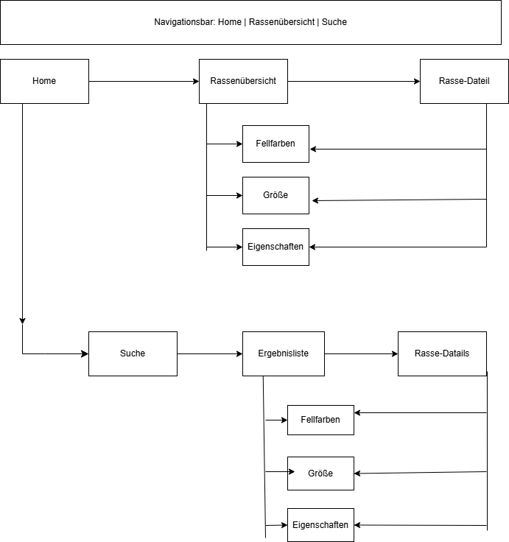

Detaillierte Beschreibung des Site-Diagramms

- Home
  - Inhalt: enthält eine Übersicht aller Katzenrassen, sortierbar nach Namen, Größe, oder Fellfarbe).
  - Verknüpfungen:
    - Pfeil nach rechts zu "[Rassenübersicht]".
    - Pfeil nach unten zu "[Suche]".

- Rassenübersicht:
  - Inhalt: "Rassenübersicht" (Liste aller Rassen mit Thumbnails, Drill-down möglich, Fotos etc.).
  - Verknüpfungen:
    - Pfeil nach rechts zu "[Rasse-Detail]".
    - Pfeile nach unten zu "[Fellfarben-Liste]", "[Größen-Details]", "[Eigenschaften-Liste]" (als Unterelemente der Detailseite).

- Rasse-Detail:
  - Inhalt: "Rasse-Detail" (Detaillierte Ansicht mit Namen, Beschreibung, Bild, Fellfarben, Größe, Eigenschaften).
  - Verknüpfungen:
    - Pfeile nach unten zu "[Fellfarben-Liste]", "[Größen-Details]", "[Eigenschaften-Liste]" (als Teil der Detailansicht).

- Fellfarben-Liste, Größen-Details, Eigenschaften-Liste (Unterelemente von Rasse-Detail):
  - Inhalt:
    - "Fellfarben-Liste" (Auflistung der Fellfarben).
    - "Größen-Details" (min, max, durchschnittliche Größe).
    - "Eigenschaften-Liste" (z. B. Langhaar, Kurzhaar, Hauskatze).
  - Verknüpfungen: Keine weiteren Ausgänge, da sie Teil der Detailansicht sind.

- Suche:
  - Inhalt: "Suche" (Eingabefeld für Rassen, Fellfarben oder Größen/Eigenschaften).
  - Verknüpfung: Pfeil nach rechts zu "[Ergebnisliste]".

- Ergebnisliste:
  - Inhalt: "Ergebnisliste" (Liste der Suchergebnisse mit Links zu Rassen).
  - Verknüpfung: Pfeil nach rechts zu "[Rasse-Detail]".
  - Unterelemente: Pfeile nach unten zu "[Fellfarben-Liste]", "[Größen-Details]", "[Eigenschaften-Liste]" (wie bei Rasse-Detail).

- Navigation-Bar (optional):
  - Inhalt: "Navigation: Home | Rassenübersicht | Suche".
  - Verknüpfung: Pfeile zu den entsprechenden Seiten (Home, Rassenübersicht, Suche).

2.5 Wireframes

Was sind Wireframes?

Wireframes (auch Rahmenzeichnungen genannt) sind grobe, skizzenartige Darstellungen der Benutzeroberfläche (UI) einer Website oder App. Sie dienen als visuelle Blaupause in der Planungsphase, um das Layout, die Struktur und die Platzierung von Elementen (z. B. Header, Inhalte, Navigation) festzulegen, ohne sich auf Farben, Typografie oder visuelle Details zu konzentrieren. Wireframes sind low-fidelity (niedrig detailliert), oft schwarz-weiß mit Platzhaltern (z. B. Rechtecke für Bilder, Linien für Text) und helfen, die Funktionalität und Nutzererfahrung zu prototypisieren.

Sie unterstützen die Anforderung an eine interaktive Website (Drill-down, Suche; Abschnitt 2.1) und die Gestaltung nach Web Style Guide (Universal Usability, Abschnitt 2.2).

Übliche Webstyle-Guidelines für Wireframes (webstyleguide.com)

- Universal Usability: Klare, intuitive Struktur für alle Nutzer (z. B. Header mit Navigation, responsive Grid, lesbare Hierarchie).
- Konsistenz: Standard-Layout (Header-Main-Footer), logische Flow (Top-Down).
- Simplicität: Wenig Elemente, Fokus auf Kernfunktionen (z. B. keine überladenen Seiten).
- Responsivität: Planung für Mobile/Desktop (z. B. Grid-System).
- Zugänglichkeit: Klare Labels, ausreichend Platz für Text/Bilder.

Home-Seite

Die Startseite dient als Einstiegspunkt und bietet eine einleitende Übersicht. Sie enthält einen Header mit Logo und Navigation, einen Willkommens-Titel, eine Suchleiste. Der Hauptinhalt ist eine Vorschau mit „3-6“ Rassen-Cards (Thumbnail, Name, kurze Vorschau), die zu der Katzenübersicht führen. Ziel: Schnelle Orientierung und Motivation zum Erkunden.

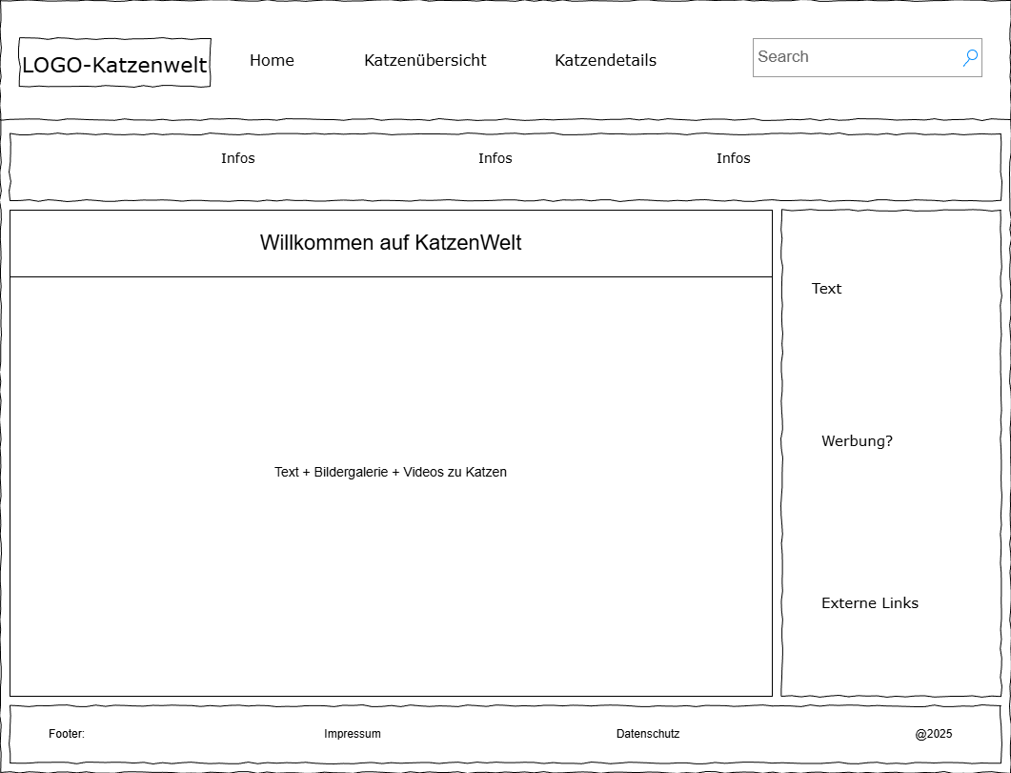

Katzenübersicht-Seite
Diese Seite (erreicht via Link von Home) zeigt eine Liste aller Rassen (Grid mit 3 Spalten). Der Header wiederholt die Navigation und integriert eine erweiterte Such-/Filter-Bar (Dropdown für Adaptability 0-5, Checkbox für Indoor). Jede Card enthält Thumbnail, Name, Rating-Symbole und einen Klick-Button zu Details. Ziel: Effiziente Entdeckung und Filterung.

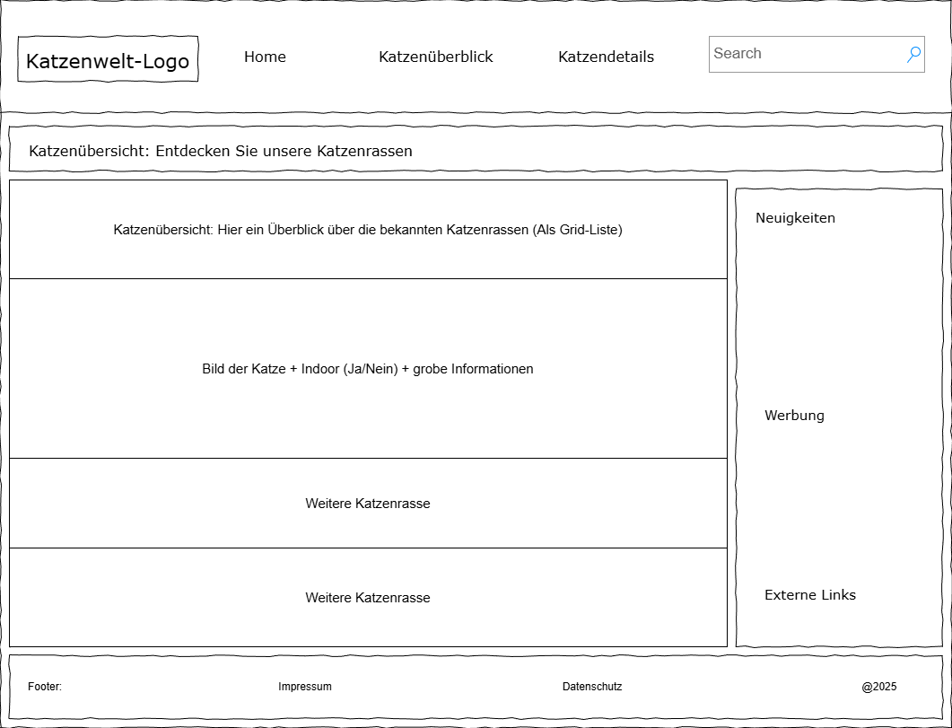

Katzen-Details-Seite
Die Detailansicht fokussiert eine Rasse (z. B. "Abyssinian"). Header mit Zurück-Button, gefolgt von Titel und großem Bild. Sections (Beschreibung, Temperament als Bullet-Points, Ratings mit Sternen, Indoor-Icon) mit Thumbnails. Unten: "Ähnliche Rassen"-Links. Ziel: Tiefgehende Information und Weiterleitung (User Story 2).
Diese Wireframes gewährleisten intuitive Navigation und responsive Gestaltung, um die Anforderungen an eine interaktive Website zu erfüllen. Umgesetzt wurden die Wireframes mit draw.io.
